

Universidade Federal de Pernambuco

Graduação em Ciência da Computação

Centro de Informática

Sistema De Revisão de Diagnóstico Médico Distribuído
Trabalho de Graduação

Aluno: Wanderley de Oliveira Cansanção (woc@cin.ufpe.br)
Orientador: Carlos André Guimarães Ferraz (cagf@cin.ufpe.br)

Março de 2003

Índice

Índice 2
Lista de Figuras 4
Resumo 5
Agradecimentos 6
1. Introdução 7
2. Revisão da Literatura 7
2.1 CORBA 7
2.1.1 Entendendo CORBA 7
2.1.2 Object Management Architecture (OMA) 8
2.1.3 Arquitetura ORB CORBA 9
2.1.4 IDL (Interface Definition Language) 11
2.1.4 Os protocolos GIOP e IIOP 11
2.2 Java Media Framework 12
2.2.1 Entendendo a JMF (Java Media Framework) 12
2.2.2 O Protocolo RTP 14
2.2.3 Serviços Oferecidos Pelo Protocolo RTP 14
2.2.4 Arquitetura do Protocolo RTP 15
2.2.5 Aplicações RTP 15
3. O Projeto 15
3.1 Metodologia 15
3.2 Solução: Sistema de Diagnóstico Médico Distribuído 16
3.3 Atores do Sistema 16
3.4 Requisitos do Sistema 17
3.4.1 Requisitos Funcionais 17
3.4.1.1 Ações do Administrador 17
3.4.1.2 Ações do Médico e do Estudante 18
3.4.1.3 Ações do Consultor 20
3.4.1.4 Requisitos Funcionais de Extensão 20
3.4.1.5. Requisitos Funcionais de Inclusão 21
3.4.2 Requisitos Não-Funcionais 22
3.4.2.1. Usabilidade 22
3.4.2.2 Performance 22
3.4.2.3 Segurança 22
3.4.3 Requisitos de Implementação 23
3.5 Modelagem Conceitual do banco de Dados 23
3.6 Modelagem Relacional do Banco de Dados 25
4. O Protótipo 28
4.1 Arquitetura do sistema 28
4.3 Dificuldades Encontradas 29
5. Conclusões 30
6. Referências Bibliográficas 31
Anexo A - Definição das Interfaces IDL 32
1. Servidor de Acesso 32
2. Servidor de Telediagnóstico 33
3 Servidor de Anotação 36
4 Servidor de Vídeo Sob Demanda 37
Datas e Assinaturas 38

Lista de Figuras

Figura 1 - Visão dos componentes da OMA 8
Figura 2 - Arquitetura do ORB CORBA 9
Figura 3 - Modelo básico de funcionamento da JMF 13
Figura 4 - Arquitetura da JMF API 13
Figura 5 - O Protocolo RTP 14
Figura 6 - Visualização do Modelo Conceitual do BD 24
Figura 7 - Tabelas do SGBD e seus relacionamentos 25
Figura 8 - Tabelas do SGBD e seus relacionamentos (Continuação) 26
Figura 9 - Tabelas do SGBD e seus relacionamentos (Continuação) 27
Figura 10 - Arquitetura do Sistema, exibindo os componentes e suas dependências 29

Resumo

Nos dias de hoje, a informática e as telecomunicações têm influência significativa em todos os setores da sociedade, influenciando as nossas vidas de modo singular. Dentro deste contexto, não podemos deixar de mencionar os avanços na Informática aplicada à Medicina, e uma de suas mais significativas vertentes, a Telemedicina.Em Pernambuco, experiências recentes nesta área enfocam o Telediagnóstico e Colaboração On-Line entre Especialistas. Neste contexto, tenho como objetivo a construção e especificação de um sistema voltado especificamente ao atendimento clínico de pacientes, agilizando o atendimento médico e sendo suficientemente genérico de modo que possa ser facilmente adaptado às várias especialidades médicas.
Para tanto, CORBA foi a plataforma escolhida para a implementação do sistema, devido à grande portabilidade e robustez. Java Media Framework (JMF) foi a API utilizada para a implementação do Módulo de Vídeo sob Demanda do sistema.
Para permitir futuras melhorias e também para fins de documentação de todo o processo, foram realizados análise e projeto do sistema, englobando as seguintes atividades: Levantamento e análise de requisitos, definição de use-cases, modelagem do banco de dados.
Entretanto, este trabalho foi bastante desafiador, tanto pela falta de sólidos conhecimentos nestas tecnologias com pela falta de uma melhor infra-estrutura disponível.
Como aprendizado, tive meus conhecimentos consolidados em se tratando de CORBA, JMF, Integração do CORBA com SGBD, e análise e projeto de sistemas.

Agradecimentos

Em primeiro lugar, agradeço aos meus pais, pelo apoio dado à minha realização acadêmica e profissional, assim com pela realização deste projeto, bastante difícil e cheia de contratempos.
Gostaria aqui de agradecer também ao apoio dado pelo Professor Carlos Ferraz, ao doutorando Cidicley Teixeira de Souza e ao ex-aluno Marcelo Nery dos Santos, tanto no apoio técnico como também em relação à infra-estrutura necessária à realização do mesmo.
Meus agradecimentos também são dirigidos aos alunos Carlos Roberto da Silva Júnior, Érico Souza Teixeira, Gustavo Bastos do Santos, Mardoqueu Souza Vieira e Paulo Gonçalves Barros pelo apoio indispensável na evolução do módulo de Vídeo Sob Demanda.

Introdução

Nos dias de hoje, a informática e as telecomunicações têm influência significativa em todos os setores da sociedade, influenciando as nossas vidas de modo singular. Dentro deste contexto, não podemos deixar de mencionar os avanços na Informática aplicada á Medicina, e uma de suas mais significativas vertentes, a Telemedicina.
A Telemedicina pode ser definida como a utilização de recursos de telecomunicações com a finalidade de oferecer informações e serviços médicos. Sua prática no Brasil e no mundo é muito recente, e já se verifica instituições de natureza diversa nela envolvidas, tais como entidades governamentais, universidades e empresas privadas oferecendo vários tipos de atendimento em Telemedicina. Em Pernambuco, experiências recentes nesta área enfocam O Telediagnóstico e Colaboração On-Line entre Especialistas (Healthnet).
Entretanto sistemas de informação desta natureza demandam um considerável investimento em infra-estrutura de comunicação e também recursos computacionais à altura, mais notadamente, capacidade de armazenamento de informações multimídia.
Sendo o Brasil um país com investimentos em Saúde um pouco distantes do ideal, faz-se necessário a aplicação cuidadosa de recursos financeiros em favor das populações mais carentes e para as populações que não têm acesso a centros especialistas ou pelo menos profissionais qualificados na área da Saúde.A Telemedicina pode desempenhar um papel estratégico no atendimento aos mais carentes.
Neste contexto, foi construído um protótipo de um sistema voltado para este fim, voltado especificamente ao Telediagnóstico de pacientes, agilizando o atendimento médico e sendo suficientemente genérico de modo que possa ser facilmente adaptado às várias especialidades médicas.

Revisão da Literatura

2.1 CORBA

2.1.1 Entendendo CORBA

CORBA, acrônimo de COmmon Request Broker Architecture é um padrão estabelecido pelo consórcio OMG para objetos distribuídos. Desde 1989, o consórcio OMG tem trabalhado na especificação de uma arquitetura aberta, com base um "barramento lógico de software", o ORB (Object Request Broker).É um conceito semelhante ao barramento do sistema existente nas arquiteturas de computadores PC. Este padrão permite que objetos CORBA invoquem de objetos localizados remotamente, conhecendo-se apenas a interface que especifica os serviços oferecidos por tais objetos.
Tal "barramento" controla a comunicação entre todos os componentes da arquitetura, facilitando a construção de sistemas distribuídos.
A interface dos objetos CORBA é definida através de uma linguagem chamada IDL (Interface Definition Language)
Objetos CORBA diferem de objetos existentes em outras linguagens pelas seguintes razões:

- Objetos CORBA podem estar localizados em qualquer lugar na rede;
- Objetos CORBA podem interagir com outros objetos, em diferentes plataformas;
- Objetos CORBA podem ser implementados por qualquer linguagem que tenha mapeamento para IDL.(Exemplo: C, C++, Ada, Java, etc.).

2.1.2 Object Management Architecture (OMA)

É a arquitetura especificada pela OMG que diz como um sistema distribuído deverá ser. Abaixo temos uma descrição dos componentes desta arquitetura.

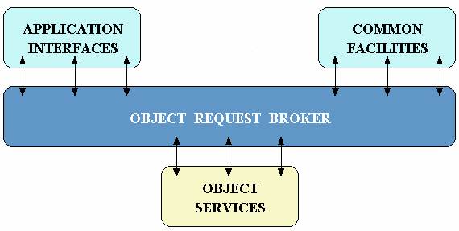
Figura 1 - Visão dos componentes da OMA

- Object Services - São interfaces usadas por muitos programas que contêm objetos distribuídos.Por exemplo, um provedor de serviços que descobre outros serviços disponíveis pode ser muito importante no domínio da aplicação.Dois exemplos destes serviços são:

  - The Naming Service (Serviço de Nomes) - Permite que clientes descubram objetos distribuídos através de seus nomes;
  - The Trading Service (Serviço de Transações) - Permite que clientes descubram objetos distribuídos através de suas propriedades;

Existem Object Services para gerenciamento do ciclo de vida de objetos remotos, segurança, transações, notificação de eventos, etc. Object Services são objetos que podem existir em qualquer sistema distribuído, cujos serviços são utilizados por aplicações, e implementados por ORB's.

- Common Facilities - São dirigidas para usuários finais das aplicações. Podem ser divididas em 2 categorias:
  - Horizontal Facilities - Facilidades genéricas para diversas aplicações. Exemplos: serviços de e-mail, impressão, interface de usuário, etc.
  - Vertical Facilities - Específicas de um domínio de aplicação. Exemplos: indústria, telecomunicações, finanças, governamental, etc.

- Application Interfaces - São interfaces da aplicação, portanto não são padronizadas pela OMG.

2.1.3 Arquitetura ORB CORBA

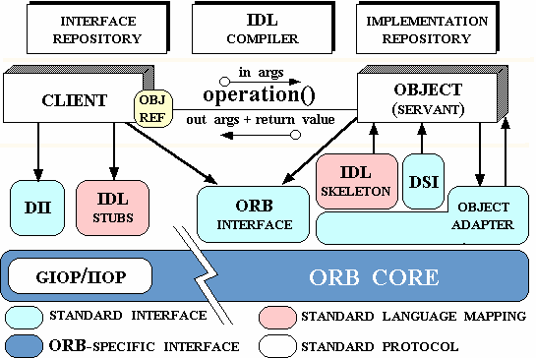
Figura 2 - Arquitetura do ORB CORBA

Acima temos uma visão dos componentes que fazem parte do ORB CORBA e também dos componentes que se utilizam tal ORB.

- Object - É uma entidade CORBA constituída de um ID, uma interface e uma implementação, que é conhecida como Servant.

- Servant - Entidade que implementa as operações que suportam uma dada interface IDL. Servants podem ser implementados em qualquer linguagem que suporte IDL, entre elas C,C++,Java, Smalltalk e Ada.

- Client - É a entidade que invoca uma operação presente na implementação de um Object. O acesso aos serviços de um objeto remoto deverá ser transparente ao cliente, tanto em relação à localização quanto à implementação da operação invocada. Idealmente, isto deverá ser tão simples quanto invocar um método em um objeto.

- Object Request Broker (ORB) - O ORB fornece o mecanismo para a comunicação de modo transparente dos pedidos do cliente (invocações de métodos) às implementações dos Objects. O ORB simplifica a programação de sistemas distribuídos permitindo os clientes de detalhes da invocação dos métodos.Ou seja, a invocação de métodos de Objects remotos é vista pelos Clients como chamadas locais de procedimentos.Quando clientes invocam uma operação, o ORB é responsável por encontrar a implementação do Object (Servant), ativá-lo transparentemente se necessário, fazer o pedido ao Object e retornar a resposta ao chamador.

- ORB Interface - Para desacoplar as aplicações de detalhes de implementação do ORB, a especificação CORBA define uma interface abstrata para o ORB.Esta interface define várias funções helper tais como conversão de referências a objetos para strings e vice-versa e criação de listas de argumentos para requisições feitas através de DII's descritas abaixo.

- CORBA IDL stubs and skeletons - Os stubs são responsáveis pela comunicação entre clientes e o ORB, enquanto os skeletons são responsáveis pela comunicação entre os servidores de aplicativos e o ORB. A transformação entre a definição da interface IDL e a linguagem que implementa a interface são automatizadas pelo compilador CORBA IDL. Isto reduz o risco de inconsistências entre os stubs (no lado cliente) e os skeletons (no lado servidor) e aumenta as possibilidades de introduzir otimizações a ser aplicadas pelo compilador.

- Dynamic Invocation Interface (DII) - Permite o cliente acessa diretamente o ORB. Aplicações que usam DII podem fazer requisições a Objects remotos, mesmo que não possuam os stubs necessários no lado cliente.Neste caso, os objects remotos são descobertos dinamicamente (ou seja, não são conhecidos em tempo de compilação), assim como suas interfaces IDL.

- Dynamic Skeleton Interface (DSI) - Equivalente ao DII, mas reside no lado servidor. O DSI permite atender a requisições de objetos remotos que o servidor não conhece em tempo de compilação.Isto é transparente ao cliente, pois ele não sabe se está usando IDL Skeletons ou skeletons dinâmicos (DSI's).

- Object Adapter - Responsável pelo controle de execução dos Servants. Ele ativa e desativa objects, como também encaminha requisições originadas pelos clientes.

2.1.4 IDL (Interface Definition Language)

Linguagem neutra, utilizada para a definição de interfaces implementadas por objetos remotos no lado servidor.
Especifica o cabeçalho (assinatura) dos métodos a ser implementados.
Tais interfaces são definidas de modo que tanto o cliente quanto o servidor entendem e podem usar facilmente, independentes da plataforma, sistema operacional, tecnologia de redes ou outras características.
IDL é uma linguagem declarativa.

- Tipos primitivos: long, float, double, wchar, enum;
- Tipos estruturados: union, struct, sequence, string;
- Tratamento de exceções;
- Modo de passagem de parâmetros: in, out e inout;

Exemplo:

module Retangulo {
long largura;
long altura;

long getArea();
long setAltura(in long novaAltura);
long getLargura();
boolean isQuadrado();
};

Compiladores IDL geram automaticamente os stubs, skeletons e demais objetos auxiliares a partir de uma interface IDL.
IDL possui mapeamento para as linguagens mais importantes: C, C++, Lisp, Ada, Phyton, Java, Smalltalk, COBOL e PL/1.

2.1.4 Os protocolos GIOP e IIOP

GIOP é o acrônimo de General Inter-ORB Protocol e IIOP é o acrônimo de Internet Inter-ORB Protocol.
GIOP é um protocolo idealizado e projetado pelo Consórcio OMG e é um protocolo interoperável para a comunicação entre ORBs, Clientes e Servidores. Do mesmo modo que IDL, o protocolo GIOP não é usado diretamente.Ou seja, ele é mapeado para um protocolo específico e este é usado diretamente.
GIOP é independente da arquitetura do ORB e é executado sobre um protocolo de transporte orientado a conexão. IIOP é o mapeamento do GIOP para o protocolo TCP/IP. IIOP é o protocolo padrão para redes TCP/IP. ORBs compatíveis com o padrão CORBA 2.0 implementam este protocolo.

2.2 Java Media Framework

2.2.1 Entendendo a JMF (Java Media Framework)

A Java Media Framework é uma API concebida para a captura, decodificação, codificação, transmissão e recepção de dados multimídia via streaming em aplicações e applets Java. Dada a portabilidade natural da plataforma Java, pode ser utilizada em qualquer plataforma que suporte Java. Existe uma distribuição para todas as plataformas Java e duas distribuições específicas, uma para Windows e outra para Sun Solaris, no intuito de oferecer uma melhor performance, aproveitando os recursos existentes das mesmas.
Há o suporte a plug-ins, que são módulos que podem ser adicionados a esta API para fins específicos, de modo a aumentar ou personalizar as funcionalidades da JMF.
JMF oferece suporte aos mais variados formatos de mídia (áudio e vídeo), entre eles MPEG, QuickTime, AVI, GSM, entre outros. Entretanto, vale salientar que o suporte a um ou outro formato de mídia pode depender da distribuição específica da JMF.Como foi mencionado antes, a JMF possui três distribuições de referência:

- Cross Platform Performance Pack
- Windows Platform Performance Pack
- Solaris Platform Performance Pack

Por exemplo, a decodificação e apresentação de dados no formato MPEG está disponível no momento apenas para as distribuições Windows Platform Performance Pack e Solaris Platform Performance Pack, enquanto que a transmissão de dados MPEG é suportada por todas as distribuições.
JMF provê uma arquitetura única para o gerenciamento da aquisição, processamento e apresentação de dados de mídia.
A Figura abaixo mostra uma analogia com alguns dos principais objetos da JMF API:

- CaptureDevice
- DataSource
- Player

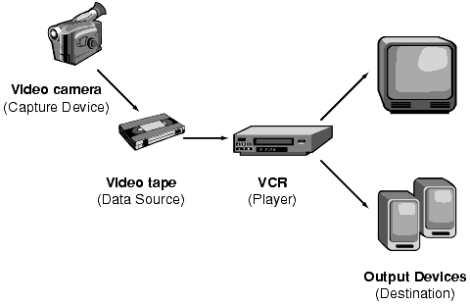
Figura 3 - Modelo básico de funcionamento da JMF

JMF usa este mesmo modelo básico, onde podemos dizer:

- A Câmera de Vídeo seria o dispositivo de captura (Capture Device), responsável pela captura e decodificação de dados de áudio e/ou vídeo. Na JMF existe o objeto CaptureDevice, que cuida desta função.
- A Fita de Vídeo faz o papel do DataSource, onde a partir do qual os dados poderão ser extraídos para transmissão.
- O Vídeo Cassete faz o papel do Player, que decodifica e apresenta os dados de mídia para dispositivos externos, como monitores e alto-falantes.

Data Sources e Players são partes fundamentais da JMF API para gerenciar a captura, apresentação e processamento de mídia baseada em tempo.Esta arquitetura em camadas,como podemos ver abaixo, permite manter a flexibilidade e extensibilidade necessárias para o suporte a aplicações e tecnologias futuras.

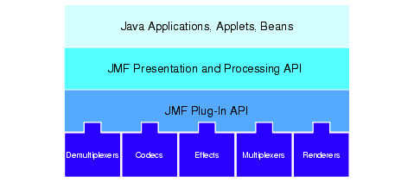
Figura 4 - Arquitetura da JMF API

2.2.2 O Protocolo RTP

É o protocolo usado pela JMF para a transmissão de mídia via streaming. Streaming media é um termo usado para se referir à técnica de transmissão de conteúdo multimídia (áudio e/ou vídeo) em tempo real através da rede ou o próprio conteúdo transmitido em tempo real.O protocolo RTP é definido pela RFC 1889.
RTP é o acrônimo de Real-Time Transport Protocol, um protocolo que fornece serviços de transporte fim-a-fim para transmissão de dados pela rede em tempo real.RTP é independente do tipo de rede ou protocolo utilizado, embora comumente seja usado sobre o protocolo UDP.
RTP não oferece garantias de entrega dos dados.É de responsabilidade do receptor reconstruir a seqüência de dados transmitidos e controlar quaisquer erros e anomalias que possam acontecer. Ex: Perda de pacotes, pacotes atrasados, timeouts, etc.
Isto acontece porque RTP confia nas camadas inferiores para o controle da qualidade do serviço.
RTP pode ser usado em serviços de redes unicast e multicast. Sobre uma rede unicast, cópias separadas dos dados são enviadas para cada destino.Sobre uma rede multicast, existe uma única fonte de dados, que são enviados uma única vez para múltiplos destinos.

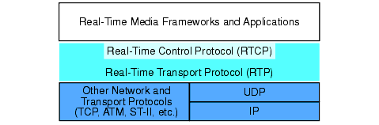
Figura 5 - O Protocolo RTP

2.2.3 Serviços Oferecidos Pelo Protocolo RTP

- Identificação do tipo de mídia transmitido;
- Determinação da ordem da apresentação dos pacotes de dados;
- Sincronizar streams de mídia de diferentes origens;
- Utilização do protocolo RTCP para controle de qualidade da transmissão dos dados e dos participantes de uma RTP Session. RTCP é um protocolo de controle aumentado do RTP.
- Se aplicações precisam de qualidade de serviço, RTP pode ser executado sobre um protocolo de reserva de recursos que ofereça serviços orientado a conexão.

2.2.4 Arquitetura do Protocolo RTP

- RTP Session - Conjunto de aplicações que cooperam mutuamente e comunicam-se entre si através do protocolo RTP.Uma RTP Session é formada por um endereço IP e um par de portas.Uma delas destina-se à transmissão de dados das aplicações e a outra, à transmissão de dados de controle (dados RTCP).
- RTP Participant - Uma máquina, usuário ou host, participante da sessão.Um participante pode ser passivo (recebe dados), ativo (transmite dados) ou ambos (recebe e transmite dados).

Dados de vídeo e áudio são transmitidos em sessões distintas.

2.2.5 Aplicações RTP

São classificadas em 2 categorias:

- RTP Clients - Podem receber pacotes RTP através da rede;
- RTP Servers - Podem transmitir pacotes RTP através da rede.

Exemplos de aplicações são: videoconferência (onde cada participante pode ser RTP Client e RTP Server ao mesmo tempo), rádios on-line e TV Digital.

O Projeto

3.1 Metodologia

Como mencionado anteriormente, o objetivo do projeto é a construção e especificação do Sistema de Revisão de Diagnóstico Médico.Tal projeto envolveu as seguintes atividades, seguindo um cronograma pré-determinado:

- Análise e Especificação de Requisitos - Boa parte dos requisitos e use-cases foi baseado na tese de mestrado de Ana Karina.Como resultado desta atividade, foram elaborados dois tipos de documentos: Documento de Requisitos e Documentos de Use-Cases.
- Modelagem do Banco de Dados – Com os requisitos definidos e documentados, partiu-se para a modelagem do banco. Foi concebida tanto a Modelagem Conceitual quanto a Modelagem Relacional (Tabelas do SGBD). Vale salientar aqui que a Modelagem Relacional foi construída a partir da Modelagem Conceitual.
- Definição da Arquitetura do Sistema – Neste ponto, defini quais os servidores necessários ao sistema, as classes que acessam o SGBD, como seria a integração de tais servidores às classes que acessam o SGBD e qual o SGBD usado para o armazenamento dos dados.
- Estudo da Java Media Framework – Como eu não tinha conhecimento e experiência na utilização da API, precisei estudá-la por algum tempo antes de implementar algo no módulo de Vídeo Sob Demanda.
- Implementação do Sistema – Foi implementado com a versão 1.4.0 do JDK (Java Development Kit) e Ms Access 2000. Como o módulo de Vídeo sob Demanda foi o mais difícil, a implementação do sistema começou por ele.Posteriormente, foram desenvolvidos os módulos de telediagnóstico, anotação e de acesso.

Ainda como parte da metodologia, foi definido desde o início do trabalho um website, para permitir o registro e acompanhamento das atividades, bem como disponibilizar documentos produzidos (vide http://www.cin.ufpe.br/~woc/tg/).

3.2 Solução: Sistema de Diagnóstico Médico Distribuído

A solução proposta aqui se trata de um sistema de telediagnóstico médico concebido para ser razoavelmente genérico, de modo que permita ser estendido para qualquer especialidade médica em particular. Para isto, existem informações clínicas gerais e do prontuário do paciente, organizado em eventos, onde cada evento pode estar associado a um ou mais exames. As informações contidas no prontuário são organizadas de modo que qualquer médico pode consultar tais informações, independente da área da atuação específica (Ortopedia, Cardiologia, Neurologia, etc.) Existe a figura do Administrador, que cadastra os usuários do sistema, concedendo acesso através do login e senha. Basicamente, o sistema funciona da seguinte forma:

- O Médico consulta os dados do prontuário do paciente, cujos dados pessoais e dados clínicos gerais são previamente cadastrados pelo administrador do sistema.
- O Médico cadastra um novo evento, informando sintomas, queixas do paciente e informações de diagnóstico.
- Caso seja necessário, o médico solicita um ou mais exames ao Consultor, que pode ser uma clínica especializada ou qualquer outra instituição que tenha condições de realizar o(s) exame(s) solicitados pelo médico.
- O Consultor é notificado da solicitação do exame e cadastra no sistema os dados do exame realizado, podendo ser texto, imagens e/ou vídeos.
- O Médico é notificado do exame realizado e pode, se quiser, inserir informações de diagnóstico sobre o exame realizado.
- O Estudante de Medicina pode consultar os dados de prontuários existentes do sistema, incluindo dados de exames cadastrados.

3.3 Atores do Sistema

Atores são os usuários do Sistema, podem ser pessoas ou outros sistemas interagindo com o sistema. Atores definem papéis que os usuários podem fazer. Os atores encontrados neste sistema estão descritos a seguir.

- AT01 – Médicos: Podem criar e modificar prontuários dos pacientes, assim como solicitar exames aos Consultores.
- AT02 – Consultores: Realizam exames solicitados pelos Médicos e os notificam quando tais exames estarão disponibilizados para os médicos realizarem diagnósticos.
- AT03 – Estudantes de Medicina: Podem consultar prontuários dos pacientes.
- AT04 – Administrador: Mantêm o cadastro dos outros usuários do sistema e fornece login e senha para acessar o sistema.

3.4 Requisitos do Sistema

Nas próximas páginas estão descritos os requisitos funcionais, não-funcionais e de implementação.
Os requisitos funcionais fazem a descrição do processamento a ser realizado pelo sistema, através do detalhamento das entradas, saídas e dos dados que devem ser armazenados nesse sistema.Os não-funcionais, por sua vez, detalham aspectos relacionados à usabilidade, manutenibilidade do sistema, entre outras coisas.Os requisitos de implementação dizem respeito às tecnologias específicas utilizadas na implementação do sistema.
Estes requisitos estão descritos logo abaixo:

3.4.1 Requisitos Funcionais

3.4.1.1 Ações do Administrador

[RF 01] Manter Usuário
Descrição: O Administrador do sistema acessa os dados de um usuário no sistema.
Seqüência de eventos:

Include Identificar Usuário [RF 09];
Se for um usuário novo, então:
- Informa dados pessoais do usuário a ser cadastrado e o tipo de usuário (Médico Consultor ou Estudante).
- O sistema envia automaticamente um e-mail ao novo usuário informando login e senha.
Se o usuário já existe,
- Alterar os dados do usuário e confirmar as alterações.
- Se o login ou senha foram modificados, enviar e-mail ao usuário informando o novo login e senha.
Se o usuário será excluído, confirmar exclusão.Exceto se o usuário for um médico e tiver algum exame solicitado e não realizado ou se for um consultor e ainda não cadastrou exames que tenham sido solicitados.Neste caso, não excluir.Se o usuário excluído foi um Médico, apagar diagnósticos de vídeos e imagens associados a exames cadastrados no sistema.
Para pesquisar usuários, informar Nome Completo ou Razão Social, CPF ou CNPJ ou tipo de usuário.Como resultado da pesquisa, são listados o nome do usuário ou razão social e o tipo de usuário, ordenados alfabeticamente pelo nome do usuário ou razão social.

[RF 02] Manter Paciente
Descrição: O Administrador do sistema ou o Médico acessa os dados um paciente no sistema.
Seqüência de eventos:

Include Identificar Usuário [RF 09];
Se for um novo paciente, então:
- Informa dados pessoais e os dados clínicos gerais do paciente a ser cadastrado.
Se o paciente já existe, então:
- Alterar os dados pessoais do paciente e confirmar alterações.
Se o paciente for excluído e não tem algum exame solicitado e não-realizado, confirmar exclusão.
Para pesquisar pacientes, informar ou mais destes filtros: Nome Completo, data de nascimento, nome da mãe ou grupo sanguíneo.Como resultado da pesquisa, são listados os nomes dos pacientes, ordenados alfabeticamente.Enquanto o administrador poderá incluir, alterar, pesquisar e excluir pacientes, o Médico poderá apenas pesquisar, detalhar e alterar dados clínicos dos pacientes.

3.4.1.2 Ações do Médico e do Estudante

[RF 03] Diagnosticar Exame
Descrição: O Médico insere informações de diagnóstico sobre os dados exames realizados, relativos ao evento associado, ou o Estudante visualiza tais informações.
Seqüência de eventos:

Extends Consultar Exame [RF 06];
O médico verifica os dados do exame.
Se o exame houver um ou mais vídeos relacionados ao exame, podem ser inseridas informações de diagnóstico pelo médico em instantes de tempo pré-determinados no vídeo em execução.Por exemplo, em um vídeo de 5 minutos, aos 2 min, por exemplo, ele pode inserir uma anotação (diagnóstico) a respeito.
Neste instante, o vídeo é pausado para que o médico insira suas observações.Ao terminar de inserir suas observações, o vídeo continua em execução. Se houver outra anotação, ela pode ser modificada.Neste caso quando a anotação aparecer na tela o médico deve selecionar a anotação e alterar os dados.O vídeo também é pausado neste instante.Para expirar um diagnóstico, selecionar um diagnóstico.Neste momento, o vídeo é pausado.Depois, confirmar expiração. Para imagens, também podem ser anexadas ou expiradas informações de diagnóstico em forma textual.Vale salientar que informações expiradas são invisíveis apenas ao médico que as expirou.Todas estas informações são gravadas no SGBD.

[RF 04] Manter Evento
Descrição: O Médico Cadastra um evento ou acessa os dados de um evento já existente.Se o usuário for um estudante, ele apenas consulta as informações de um determinado evento.Ambos podem pesquisar os eventos cadastrados no sistema.
Seqüência de eventos:

Include Identificar Usuário [RF 09];
O médico insere, altera, consulta ou exclui estas informações no sistema sobre um evento específico, cujos dados completos são:
- Nome do paciente
- Data/Hora - Entrada Data e hora da entrada no evento;
- Data/Hora Saída – Data e Hora da alta do paciente;
- Condições da alta – Descrevem as condições da alta quando se tratar de internação hospitalar;
- Evolução - Descrição da evolução da queixa ou problema do paciente;
- Tipo de evento /atendimento - Classificação do evento /atendimento (Consulta ambulatorial; Visita domiciliar; Internação domiciliar; Internação hospital-dia; Internação hospitalar; Emergência; outros);
- Queixa Principal - Queixa principal ou problema que o paciente apresenta;
- Tabela Diagnóstico - Tabela de codificação de diagnóstico utilizada (CID; SNOMED; AMB; SUS; TUNEP; LPM; UMLS; READ; DEF; RENAME; ATC);
- Versão codificação - Versão do sistema de codificação utilizado;
- Diagnóstico principal - Codificação do diagnóstico principal;
- Diagnósticos secundários - Codificação dos diagnósticos secundários;
- Dados de exames associados ao evento
Se o médico ou estudante quiser pesquisar eventos, deve informar o nome do paciente, médico, data/hora da entrada do evento ou tipo de evento/atendimento. São listados os dados resumidos dos eventos encontrados, que são:
- Nome do paciente
- Data/Hora;
- Data/Hora Saída;
- Condições da alta;
- Tabela Diagnóstico;
- Versão codificação;
- Diagnóstico principal.
Caso um evento seja escolhido, os dados completos são listados.

[RF 02] Manter Paciente (Vide Ações do Administrador)

3.4.1.3 Ações do Consultor

[RF 05] Verificar Solicitação de Exame
Descrição: O Consultor atende a solicitação de um exame específico.
Seqüência de eventos:

Include Identificar Usuário [RF 09];
O sistema exibe as solicitações de exames encaminhadas ao Consultor;
O consultor escolhe uma das solicitações.

[RF 06] Cadastrar Exame
Descrição: O Consultor atende a realização de um exame específico.
Seqüência de eventos:
Include Verificar Solicitação de Exame [RF 05];
O consultor insere os dados relativos ao exame realizado, que pode ser texto, imagens ou vídeos. O Médico que solicitou o exame recebe um e-mail notificando a realização do exame solicitado.

3.4.1.4 Requisitos Funcionais de Extensão

[RF 07] Solicitar Exame
Descrição: O Médico solicita a realização de um exame específico.
Seqüência de eventos:

Extends Manter Evento [RF 04];
O médico solicita o exame a um Consultor específico.
É informado o nome/razão social do consultor solicitante, o nome do paciente e uma descrição sobre o exame solicitado.

[RF 08] Consultar Exame
Descrição: O Médico ou Estudante visualiza dados de um exame específico.
Seqüência de eventos:
Extends Manter Evento [RF 04];
O médico ou estudante escolhe um dos exames;
Os dados do exame podem ser visualizados, sendo texto, imagens e/ou vídeo;
Os dados do exame também podem ser detalhados e um ou mais exames podem ser excluídos.Apenas o médico pode alterar ou excluir exames.

3.4.1.5. Requisitos Funcionais de Inclusão

[RF 09] Acessar Sistema
Descrição: Todo usuário que desejar acessar o sistema, terá que se identificar.
Fluxo de eventos principais:

Usuário fornece login e a senha;
Include Verificar Login [RF 10];
Include Verificar Senha [RF 11];
Se login não existir ou senha não for correta
Extends Usuário Inválido [RF 12];
Senão
Acesso permitido.

[RF 10] Verificar Login
Descrição: Sistema verifica se existe usuário cadastrado com o login informado.
Fluxo de eventos principais:

Procura login no banco de dados;

[RF 11] Verificar Senha
Descrição: Sistema verifica se a senha do usuário que está se identificando no sistema é igual à senha informada.
Fluxo de eventos principais:

Verifica se a senha cadastrada é igual à informada;

[RF 12] Usuário Inválido
Descrição: Sistema constata que o usuário não existe ou informações de login e senha informada são inválidas.
Fluxo de eventos principais:

O sistema informa a mensagem “Usuário Inválido: Login e/ou Senha inválidos” e pede novamente login e senha do usuário;

3.4.2 Requisitos Não-Funcionais

Os requisitos funcionais referem-se às qualidades do sistema. Descrevendo algumas restrições para as funcionalidades do sistema, o atendimento destes requisitos afeta diretamente a qualidade do produto e a forma de atender outros requisitos.
Estes requisitos estão divididos em conjuntos

3.4.2.1. Usabilidade

RNF 01 – Boa Interface

É importante que o sistema disponha de uma interface intuitiva e agradável para os usuários, para prover uma melhor interação entre esses e o sistema. Para isso, será necessário construir um sistema que apresente interface gráfica com menus,botões e outros elementos visuais de modo a tornar o sistema com boa usabilidade.

RNF 02 – Mensagens de erros precisas

É essencial que o sistema exiba mensagens de erros explicativas e corretas que possam ajudar aos usuários no caso de ocorrem erros durante a utilização.

3.4.2.2 Performance

RNF 04 – Tempo de resposta

É o tempo decorrido desde a solicitação da informação até o recebimento da mesma. O tempo de resposta deve ser o menor possível, caso contrário levaria à insatisfação do usuário.

RNF 05 – Espaço

É o meio onde serão guardadas as informações manipuladas pelo sistema, sendo esse meio um SGBD, pelo fato de armazenar informações multimídia.

3.4.2.3 Segurança

RNF 08 – Disponibilidade

Característica do sistema de disponibilizar em tempo integral todas as informações aos usuários. Para isso, o sistema será dividido em várias partes, onde cada parte ocupará uma máquina diferente.Além de garantir disponibilidade, garante também robustez, pois mesmo com um ou mais servidores fora do ar, o sistema ainda poderá continuar em operação, sem causar grande impacto.

RNF 09 – Integridade

Capacidade do sistema de manter os dados consistentes.

RNF 09.1 – Corretude

Característica que o sistema deve ter para que os dados manipulados por ele estejam sempre corretos.

RNF 09.2 – Confiabilidade

Característica do sistema em se comportar de forma consistente e aceitável.

RNF 10 - Confidencialidade

O sistema deve garantir que não será qualquer pessoa que irá acessá-lo e também deve manter os dados em confidência. Para isso será necessário que o usuário identifique-se para pode ou não ser autorizado a entrar no sistema. Então todo usuário deve possuir uma senha e um login.

3.4.3 Requisitos de Implementação

- A tecnologia empregada na implementação de objetos distribuídos será CORBA;
- A linguagem utilizada será Java;
- A Versão da Java Media Framework será a 2.1.1. No lado cliente, a distribuição utilizada será a Windows Performance Pack ou a Solaris Performance Pack. No lado servidor, poderá ser utilizada a distribuição Cross-Platform Performance Pack.
- O SGBD utilizado será SQL Server 7.0*;
- O Formato das imagens armazenadas no SGBD será GIF ou JPEG;
- O Formato dos vídeos armazenados no SGBD será MPEG.

(*) Houve problemas operacionais, e o SGBD utilizado foi o MS Access.Na seção “Dificuldades Encontradas”, haverá um maior detalhamento deste fato.

3.5 Modelagem Conceitual do banco de Dados

Abaixo vemos modelo conceitual do banco de dados, com a respectiva descrição do minimundo.

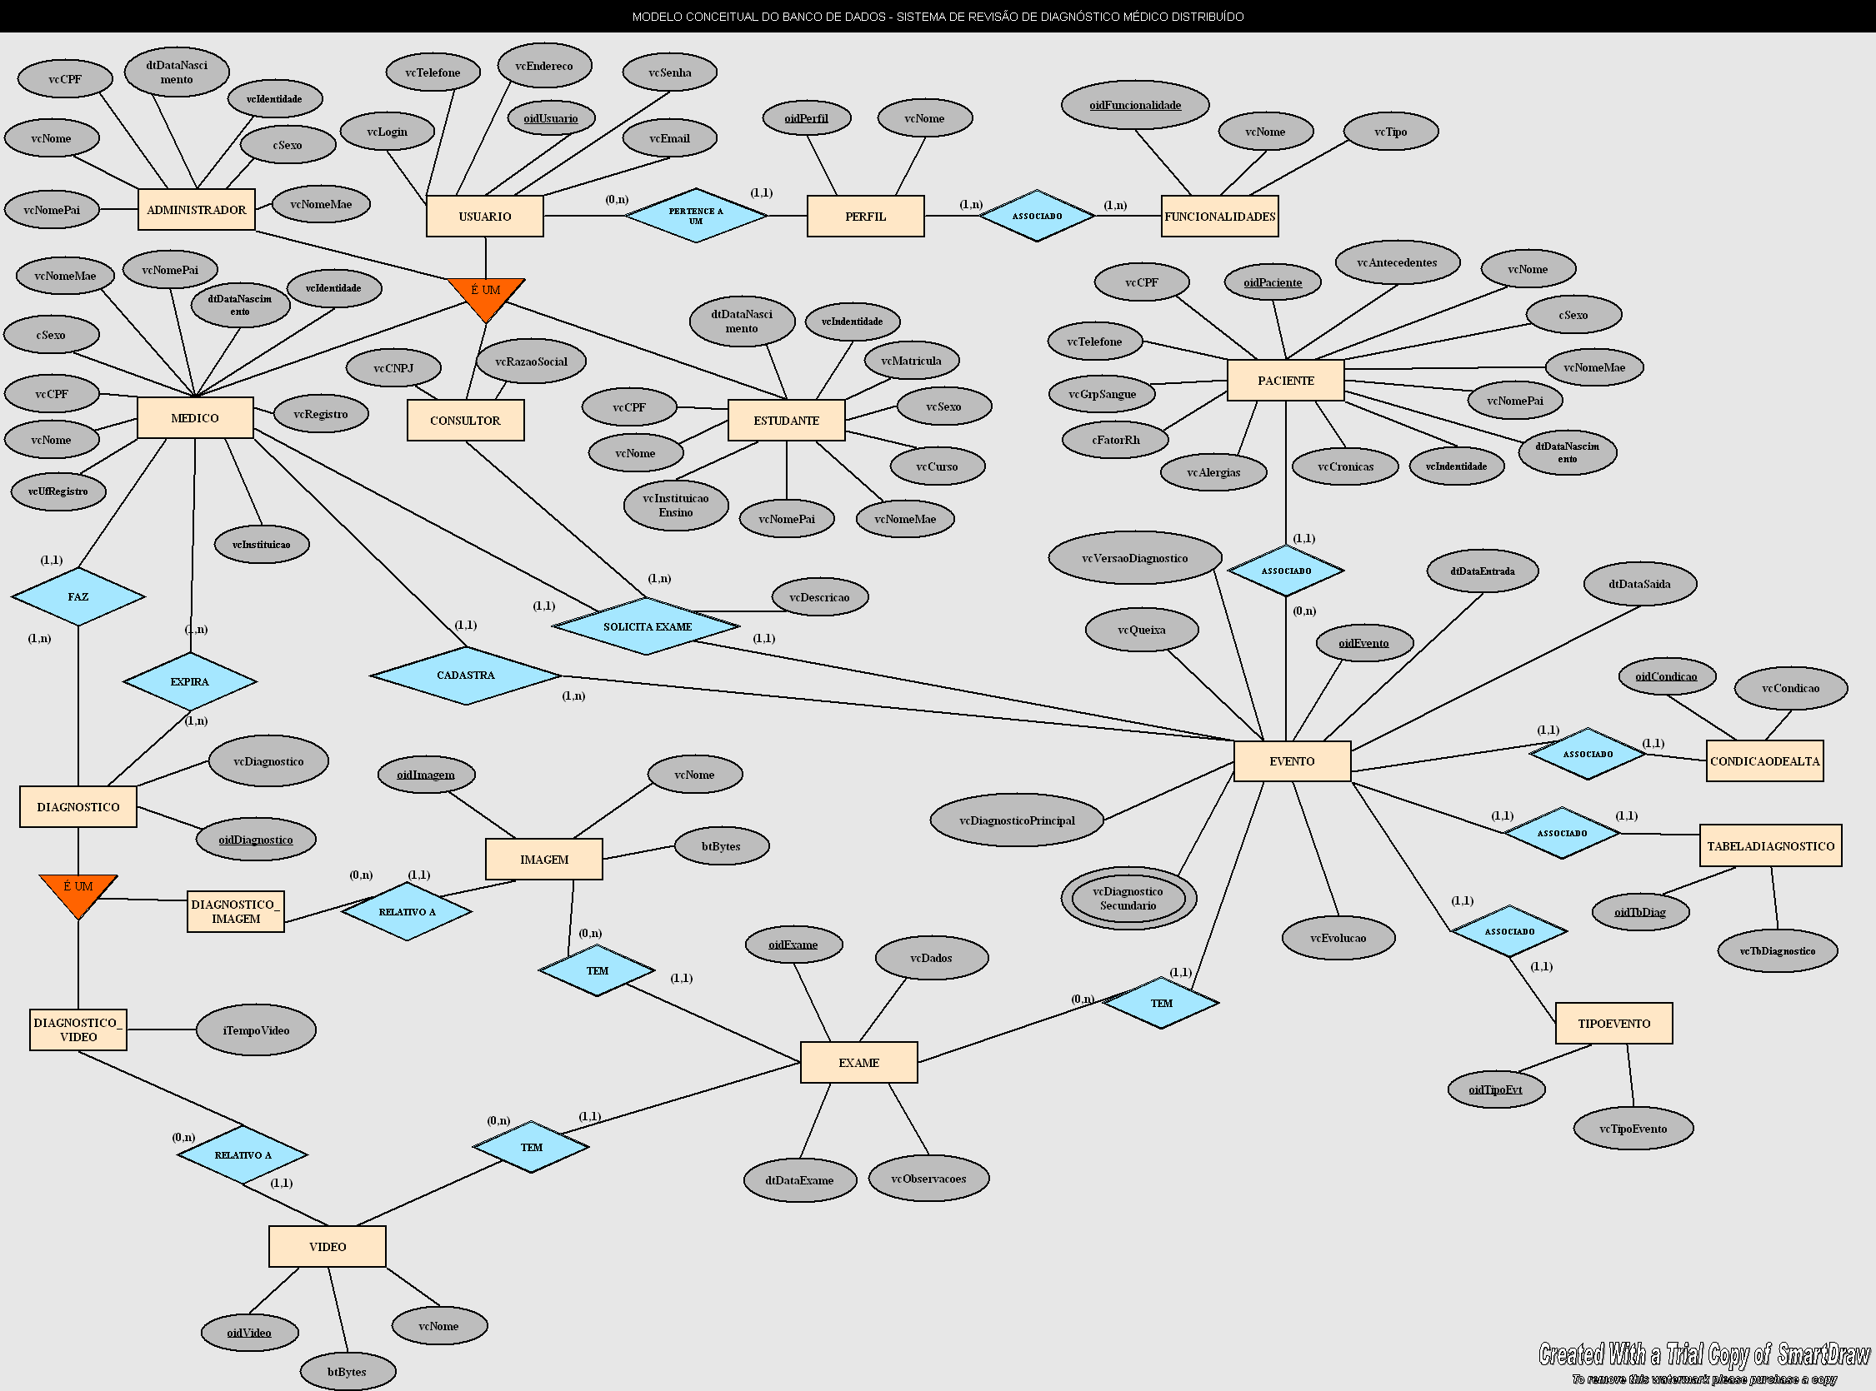
Figura 6 - Visualização do Modelo Conceitual do BD

- Um usuário pode ser um administrador, um médico, um consultor ou um estudante;
- Um usuário está associado a um perfil e um perfil pode estar associado a vários usuários do sistema;
- Cada perfil de usuários determina um conjunto de funcionalidades específicas, onde cada funcionalidade pode pertencer a mais de um perfil;
- Cada paciente pode estar associado a um ou mais eventos.Por sua vez, cada evento pode estar associado a um ou mais exames;
- O Médico pode cadastrar um ou mais eventos;
- O Médico pode solicitar um ou mais exames a um Consultor.Tais exames estão associados a um único evento;
- Cada exame pode ter um ou mais vídeos associados, como também um ou mais imagens associadas;
- O Médico pode criar ou expirar um ou mais diagnóstico;
- Cada diagnóstico pode estar relacionado a um vídeo ou a uma imagem, nunca a um vídeo e uma imagem simultaneamente;

3.6 Modelagem Relacional do Banco de Dados

Abaixo, temos as tabelas exatamente do modo como estão fisicamente gravadas no SGBD.

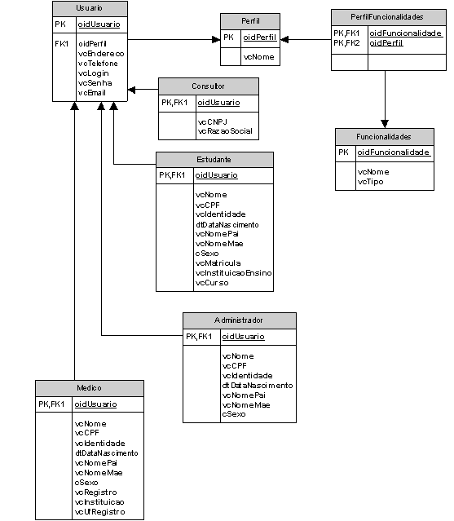
Figura 7 - Tabelas do SGBD e seus relacionamentos
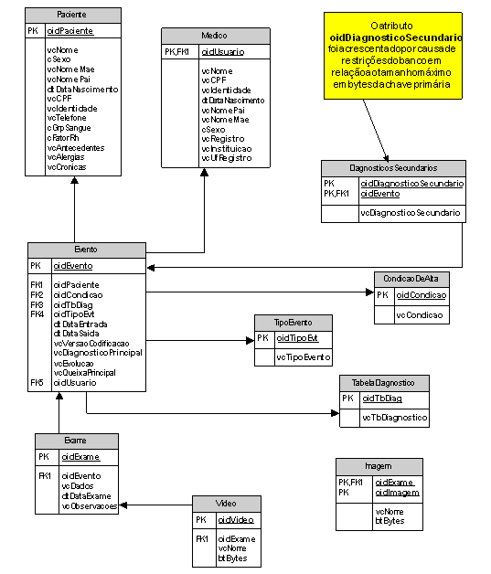
Figura 8 - Tabelas do SGBD e seus relacionamentos (Continuação)
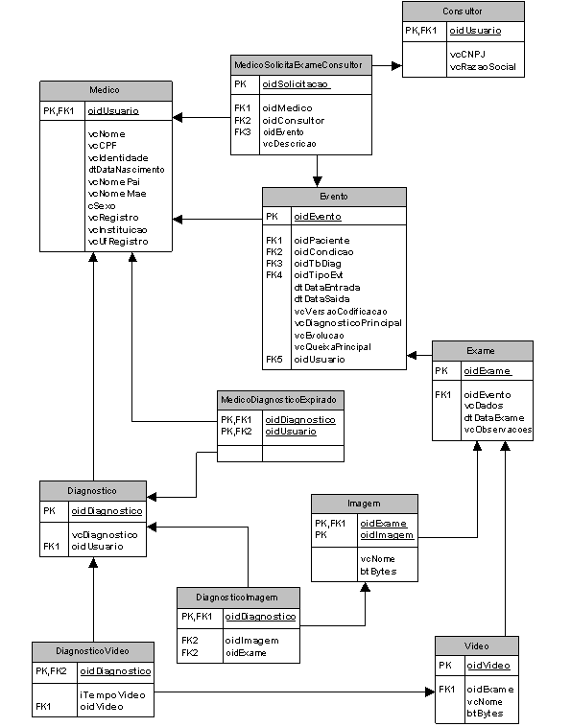
Figura 9 - Tabelas do SGBD e seus relacionamentos (Continuação)

O Protótipo

Foram implementados e/ou melhorados cinco módulos:

- Vídeo sob Demanda: Exibe aos usuários vídeos de diagnósticos armazenados no SGBD, permitindo armazenar e visualizar informações de diagnóstico.
- Anotações: Mantêm informações de diagnósticos, exibidas na execução do vídeo de diagnóstico.
- Telediagnóstico: Mantêm informações dos prontuários dos pacientes, referenciando exames associados.Os exames, por sua vez, podem ter vídeos e/ou imagens associadas.
- Revisão de Diagnóstico: Consulta dos dados clínicos dos pacientes através dos módulos: Vídeo sob Demanda, Anotações e Telediagnóstico.
- Controle de Acesso: Responsável pelo controle de acesso dos usuários ao sistema e às funcionalidades do sistema.

Outro módulo foi implementado, a interface gráfica, que reside no lado cliente. Sendo uma aplicação cliente-servidor, todos os outros módulos foram implementados no lado servidor.
No momento, o módulo de controle de acesso está implementado apenas parcialmente.A Seguir, veremos a arquitetura do protótipo e a definição das interfaces implementadas, assim como as dificuldades enfrentadas na construção do mesmo.

4.1 Arquitetura do sistema

Abaixo temos uma visão dos componentes do sistema, que está dividido em 3 camadas, a saber:

- Camada de Acesso a Dados – Compreendida pelos Cadastros (Cadastro de Pacientes), acessa diretamente o SGBD.Esta camada existe para isolar os servidores de questões de acesso ao SGBD, como configuração de drivers JDBC, conexão ao SGBD, etc.
- Camada de Comunicação – Depende dos componentes da camada anterior, providenciando funcionalidades necessárias ás aplicações clientes.Esta camada é formada pelos Servidores (Servidor de Telediagnóstico, Servidor de Anotação) e pelo componente Fachada. Vale salientar que componente Fachada (que na verdade é uma classe), que guarda a referência remota a todos os servidores do sistema.Com isto os clientes da aplicação acessa as funcionalidades oferecidas pelos servidores em um único ponto, através do componente Fachada, de modo a facilitar a manutenção do sistema.
- Camada de apresentação – Formada pelas classes que formam a interface gráfica.Esta camada reside no lado cliente, enquanto que as outras camadas residem no lado servidor (exceto o componente fachada).

As regras de negócio são implementadas na camada de apresentação e na camada de acesso a dados.

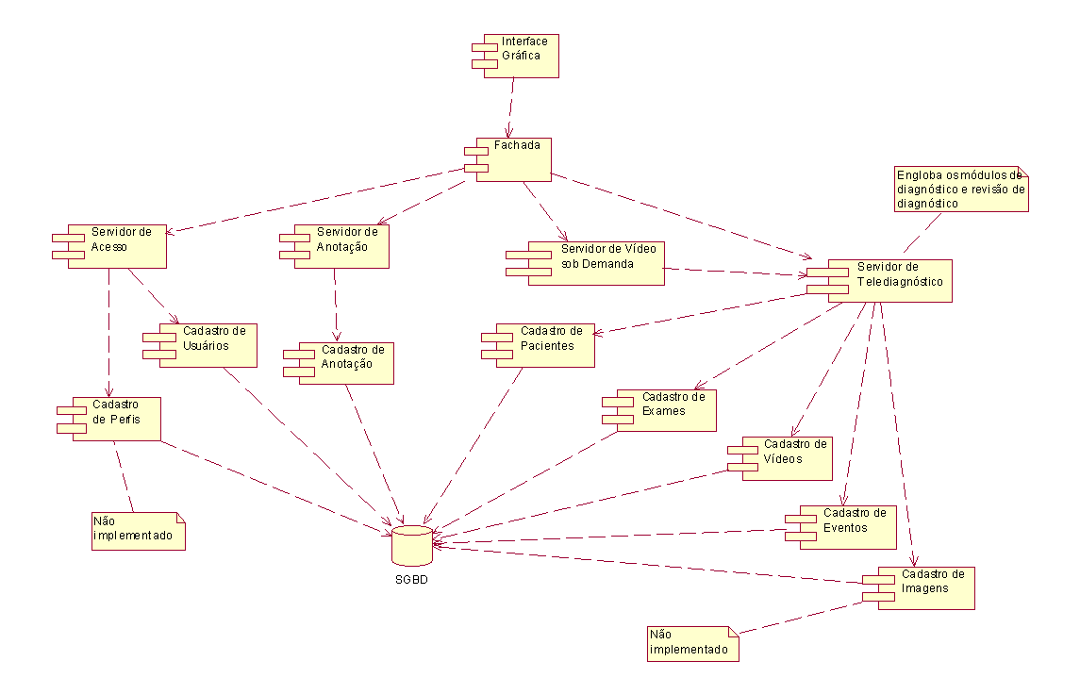
Figura 10 - Arquitetura do Sistema, exibindo os componentes e suas dependências

4.3 Dificuldades Encontradas

- Pouco tempo disponível para Análise e Projeto do Sistema – O ideal seria adotar um processo de desenvolvimento que contemplasse as melhores práticas da Engenharia de Software, como o RUP (Rational Unified Process). Devido ao tempo disponível, foi definido um conjunto mínimo de atividades que dessem subsídio à documentação e validação dos requisitos do sistema.Como citado anteriormente, estas atividades englobaram Análise de Requisitos, Definição de Use-Cases e Modelagem do Banco de Dados. Não foi possível fazer outras atividades como definição de classes de projeto, mapeamento de classes de análise para classes de projeto, plano de testes, plano de iteração, etc.

- Inexperiência de desenvolvimento de aplicações com a Java Media Framework – Foi necessário algum tempo para estudo e familiarização desta API. Além do mais, não foi possível fazer muitas melhorias, pois o suporte a arquivos MPEG é bastante limitado. Renderização de vídeo MPEG só é possível com a distribuição da JMF Windows Performance Pack. Além disso, para implementar coisas como Avanço e Retrocesso rápido do vídeo, é necessário implementar um Plug-in e incorporar á JMF para isto.

- Inexperiência no desenvolvimento de aplicações reais usando CORBA e Banco de Dados - Isto acarretou em um gasto de tempo considerável na depuração e correção de bugs nas fases iniciais da construção do sistema, principalmente no módulo de Revisão de Diagnóstico.

- Falta de uma melhor infra-estrutura disponível – Era impossível acessar uma ou mais máquinas simultaneamente nos laboratórios durante algum tempo, por conta das restrições de acesso aos computadores, impostas pelo suporte do Cin. Além disso, o sistema desde o início foi concebido e construído para acessar SGBD, especificamente o SQL Server. Entretanto, por problemas de hardware que ocorreram no servidor do SQL Server, o servidor ficou indisponível e sem previsão de volta.Então, foi necessário mudar o SGBD utilizado para o BD Ms Access, como também modificar e retestar todo o código já construído e que fazia acesso ao banco. Este BD foi escolhido por apresentar os menores riscos para tal empreitada. Entretanto, como se trata de um protótipo, não há maiores problemas. Pois o Ms Access não foi concebido para ser um verdadeiro SGBD.

Conclusões

Este sistema foi concebido para ter uma aplicabilidade real, que permita interoperabilidade entre diversas plataformas e sistemas operacionais que suportem CORBA. O único fator limitador para isto no protótipo construído limita-se ao SGBD. Este sistema é parte de um sistema maior, que inclui também Módulos de Colaboração on-line, controle de qualidade de serviço e emissão de 2ª. Opinião entre especialistas.
Algumas melhorias imediatas podem ser aplicadas, entre elas:

- Utilização de um SGBD robusto, com suporte ao armazenamento da dados multimídia.
- Conclusão dos módulos de controle de acesso (adicionando perfis de usuários) e de telediagnóstico (permitindo adicionar imagens aos exames, além de vídeos).
- Testes e adaptações em ambientes de rede não-ideais (ou seja, não são intranets), como por exemplo, em redes onde os usuários têm pouca largura de banda, com usuários reais.

Referências Bibliográficas

[1] Sumaia Georges El Khouri, Considerações sobre a implantação da Telemedicina num Contexto de Mudanças Organizacionais. Disponível: site Saúde Total(10 de Março de 2003) URL: http://www.saudetotal.com/sumaia/mudancas.htm
[2] Kotonya, Gerald and Sommerville, Ian.: Requirements Engineering: Processes and Tecniques, John Wiley & Sons, Ltd, 1998
[3] Rumbaugh, J. ; Jacobson, I.; Booch G.; UML: Guia do Usuário Brasil: Editora Campus, 2000, 496 p.
[4] Sun Microsystems; Java Media Framework API Guide. Disponível: site Sun Microsystems (10 de Março de 2003) URL: http://java.sun.com/products/java-media/jmf/2.1.1/guide/
[5] OMG Group; OMG IDL to Java Mapping Language OMG Group, Janeiro 2000, 132 p. Disponível: site OMG(10 de Março de 2003)URL: http://www.omg.org/technology/documents/formal/omg_idl_to_java_language_mapping.htm
[6] Barbosa, A. K. P. HealthNet: um Sistema Integrado de Apoio ao Telediagnóstico e à Segunda Opinião Médica. Recife, UFPE, 2001. Dissertação de Mestrado.
[7] Sun Microsystems. Using CORBA and Java IDL. Disponível: site java.sun.com URL: http://java.sun.com/j2se/1.2/docs/guide/idl/jidlUsingCORBA.html
[8] Elmasri, R.; Navathe, S. B. Fundamentals of Database Systems, 3rd edition, Addison-Wesley Publishing, Janeiro 2002, 1000 p.

Anexo A - Definição das Interfaces IDL

1. Servidor de Acesso

module servidores {
module acesso {
struct Usuario {
long idUsuario;
long idPerfil;
string endereco;
string telefone;
string login;
string senha;
string email;
};

struct Medico{
Usuario dadosComuns;
string nome;
string cpf;
string identidade;
string dataNascimento;
string nomePai;
string nomeMae;
wchar sexo;
string registro;
string instituicao;
string ufRegistro;
};

struct Consultor{
Usuario dadosComuns;
string cnpj;
string razaoSocial;
};

exception CadastroUsuarioException {
string message;
};

typedef sequence <Medico> Medicos;
typedef sequence <Consultor> Consultores;

interface AcessoServer {
Medico detalharMedico(in long idMedico) raises (CadastroUsuarioException);
Medicos listarMedicos() raises (CadastroUsuarioException);

Consultor detalharConsultor(in long idConsultor) raises (CadastroUsuarioException);
Consultores listarConsultores() raises (CadastroUsuarioException);
};
};
};
};

2. Servidor de Telediagnóstico

module sistema {
module servidores {
module telediagnostico {
struct Video {
long idVideo;
long idExame;
string nome;
};

struct Paciente{
long idPaciente;
string nome;
wchar sexo;
string nomeMae;
string nomePai;
string cpf;
string identidade;
string dataNascimento;
string telefone;
string grupoSanguineo;
wchar fatorRh;
string antecedentes;
string alergias;
string doencasCronicas;
};

struct DiagnosticoSecundario{
long idDiagnosticoSecundario;
string vcDiagnosticoSecundario;
};

typedef sequence <DiagnosticoSecundario> DiagnosticosSecundarios;

struct Evento{
long idEvento;
long idPaciente;
long idCondicaoAlta;
long idTbDiagnostico;
long idTipoEvento;
string dataEntrada;
string dataSaida;
string versaoCodificacao;
string diagnosticoPrincipal;
string evolucao;
string queixaPrincipal;
long idUsuario; //o id do medico que cadastrou o evento
DiagnosticosSecundarios diagnosticosSecundarios;
};

struct CondicaoDeAlta{
long idCondicao;
string vcCondicao;
};

struct TabelaDiagnostico{
long idTbDiagnostico;
string vcTbDiagnostico;
};

struct TipoEvento{
long idTipoEvento;
string vcTipoEvento;
};

struct MedicoSolicitaExameConsultor{
long idSolicitacao;
long idMedico;
long idConsultor;
long idEvento;
string descricao;
};

struct Exame{
long idExame;
long idEvento;
string dataExame;
string dadosExame;
string observacoes;
};

exception CadastroVideoException {
string message;
};

exception CadastroPacienteException {
string message;
};

exception CadastroEventoException {
string message;
};

exception CadastroAuxiliarException {
string message;
};

exception CadastroExameException {
string message;
};

typedef sequence <octet> DadosBinarios;
typedef sequence <Video> Videos;
typedef sequence <Paciente> Pacientes;
typedef sequence <Evento> Eventos;
typedef sequence <CondicaoDeAlta> ListaCondicaoAlta;
typedef sequence <TabelaDiagnostico> ListaTabelaDiagnostico;
typedef sequence <TipoEvento> ListaTipoEvento;
typedef sequence <MedicoSolicitaExameConsultor> Solicitacoes;
typedef sequence <Exame> Exames;

interface TeleDiagnosticoServer {
void cadastrarVideo(in long idExame,in string fileName,in DadosBinarios bytes)
raises (CadastroVideoException);
void excluirVideo(in long idVideo) raises (CadastroVideoException);
DadosBinarios recuperarDadosBinarios(in long idVideo) raises (CadastroVideoException);
Videos procurarVideosPorFiltro(in long idExame) raises (CadastroVideoException);

void cadastrarPaciente(in Paciente paciente) raises (CadastroPacienteException);
void alterarPaciente(in Paciente paciente) raises (CadastroPacienteException);
void excluirPaciente(in long idPaciente) raises (CadastroPacienteException);
Paciente detalharPaciente(in long idPaciente) raises (CadastroPacienteException);
Pacientes pesquisarPacientes(in string nomeCompleto,in string dataNascimento,
in string nomeMae,in string grupoSanguineo,in wchar fatorRh) raises (CadastroPacienteException);

void cadastrarEvento(in Evento evento) raises (CadastroEventoException);
void alterarEvento(in Evento evento) raises (CadastroEventoException);
void excluirEvento(in long idEvento) raises (CadastroEventoException);
Evento detalharEvento(in long idEvento) raises (CadastroEventoException);
Eventos pesquisarEventos(in string nomePaciente,in string dataEntrada,
in long idTipoEvento,in long idMedico) raises (CadastroEventoException);

void cadastrarSolicitacaoExame(in MedicoSolicitaExameConsultor solicitacao) raises (CadastroExameException);
Solicitacoes pesquisarSolicitacaoExame(in long idConsultor) raises (CadastroExameException);
long cadastrarExame(in Exame exame,in long idSolicitacaoExame) raises (CadastroExameException);
Exames pesquisarExames(in long idEvento) raises (CadastroExameException);
void alterarExame(in Exame exame) raises (CadastroExameException);
void excluirExame(in long idExame) raises (CadastroExameException);

ListaCondicaoAlta listarCondicaoDeAlta() raises (CadastroAuxiliarException);
ListaTabelaDiagnostico listarTabelaDiagnostico() raises (CadastroAuxiliarException);
ListaTipoEvento listarTipoEvento() raises (CadastroAuxiliarException);
};
};
};
};

3 Servidor de Anotação

module sistema {
module servidores {
module anotacao {
struct AnotacaoImagem {
long idAnotacao;
long idMedico;
string texto;
boolean expirada;
};

struct AnotacaoVideo {
AnotacaoImagem dadosComuns;
long tempo;
};

exception CadastroAnotacaoException {
string message;
};

typedef sequence <AnotacaoVideo> AnotacoesVideo;

interface AnotacaoServer {
void registrarAnotacoesVideo(in long idVideo,in AnotacoesVideo anotacoes)raises (CadastroAnotacaoException);
AnotacoesVideo recuperarAnotacoesVideo(in long idUsuario,in long idVideo) raises (CadastroAnotacaoException);

};
};
};
};

4 Servidor de Vídeo Sob Demanda

module sistema {
module servidores {
module vod {

exception UnavailableServiceException {
string message;
};

interface VODServer {
string connectForVideoReception(in long idVideo,in string fileName,in string clientAddress);
void pause(in string clientAddress)
raises (UnavailableServiceException);
};
};
};
};

Datas e Assinaturas

Recife, em ______ de _________________ de 2003.

____________________________ | ____________________________
Aluno(Wanderley de O. Cansanção) | Orientador(Carlos A. G. Ferraz)

